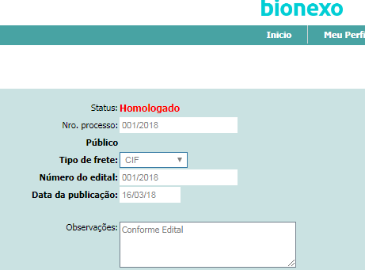

Nome da empresa vencedora: Stemme Telecomunicações DO